

**[resultado.data]**

O monitoramento de mídia **identificou matérias em veículos regionais de jornais impressos, sites e portais online, emissoras de TV e de rádio** em tempo real. Nosso sistema de monitoramento permite classificação de notícias, organização por setores, meios e veículos, e emissão de **relatórios** com **análise** e **mensuração** dos **resultados**.

Neste relatório, apresentamos um panorama com os principais dados e análises decorrentes do monitoramento realizado entre **1º e 31 de outubro de 2022** acerca das menções ao **Sistema Fecomércio**, tendo como objetivo avaliar imagem e repercussão midiática do sistema citado.

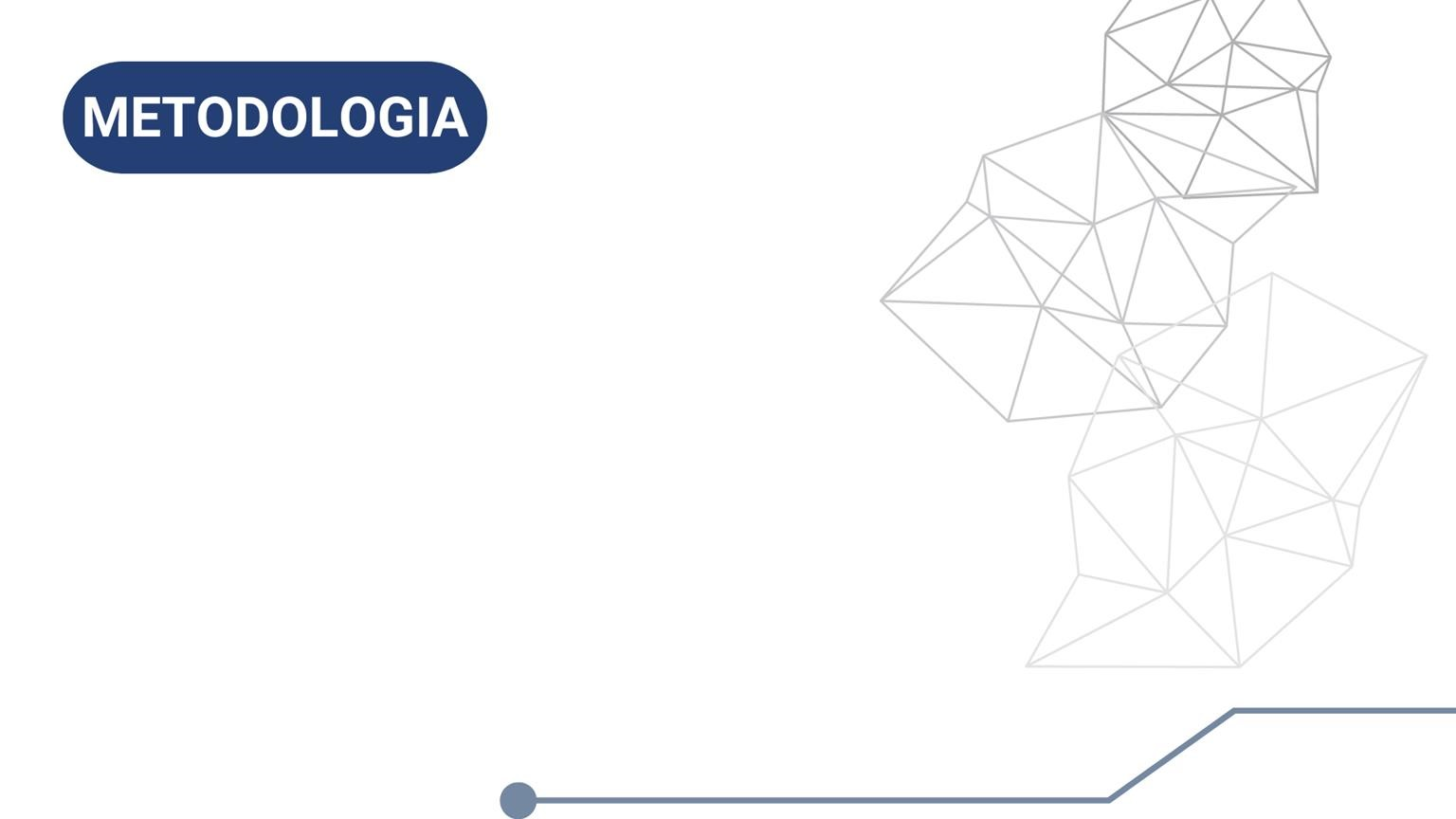

**339**

**publicações monitoradas**

30

40

50

50

**Matérias em portais e sites**

**da internet, jornais**

**impressos, emissoras de**

**rádio e TV.**

**Mídias regionais**

**“37ª Feira de Livros” e**

**“Matrículas gratuitas para**

**cursos de capacitação**

**profissional” foram os**

**principais temas do**

**período**

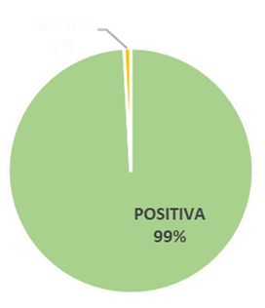

**99**

**,12%**

**das publicações foram de**

**teor**

**positivo**

**. Emissoras de TV e portais online**

**veicularam 100% de matérias positivas.**

**62**

**,54%**

**das publicações foram**

**em**

**mídia online regional**

**e**

**17**

**,11% em jornais impressos.**

**de**

**equivalência**

**comercial**

**dos**

**espaços**

**de**

**mídia**

**espontânea**

**positiva**

**obtidos**

**no**

**período**

**.**

**R**

**$**

**244**

**.**

**610**

**,**

**94**

**mil**

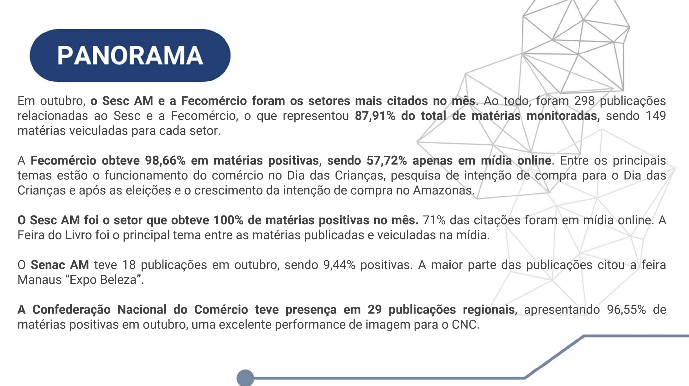



**FECOMÉRCIO**

**27**

**86**

**18**

**18**

**149**

**publicações monitoradas**

**98**

**,66%**

**das publicações**

**foram de**

**teor positivo e 1,34%**

**neutro**

**. Da distribuição de**

**materiais, 18,12% foram em**

**jornais impressos e 57,71% em**

**sites e portais. As emissoras**

**de TV obtiveram 12,08% e**

**rádio 12,08% em materiais**

**veiculados.**

**“Comércio e shoppings**

**terão horário**

**diferenciado no feriado**

**do aniversário de**

**Manaus” foi o principal**

**tema**

**deste setor.**

**de equivalência comercial**

**dos espaços de mídia**

**espontânea positiva**

**obtidos no período.**

**R**

**$**

**172**

**.**

**912**

**,**

**66**

**mil**



**°**

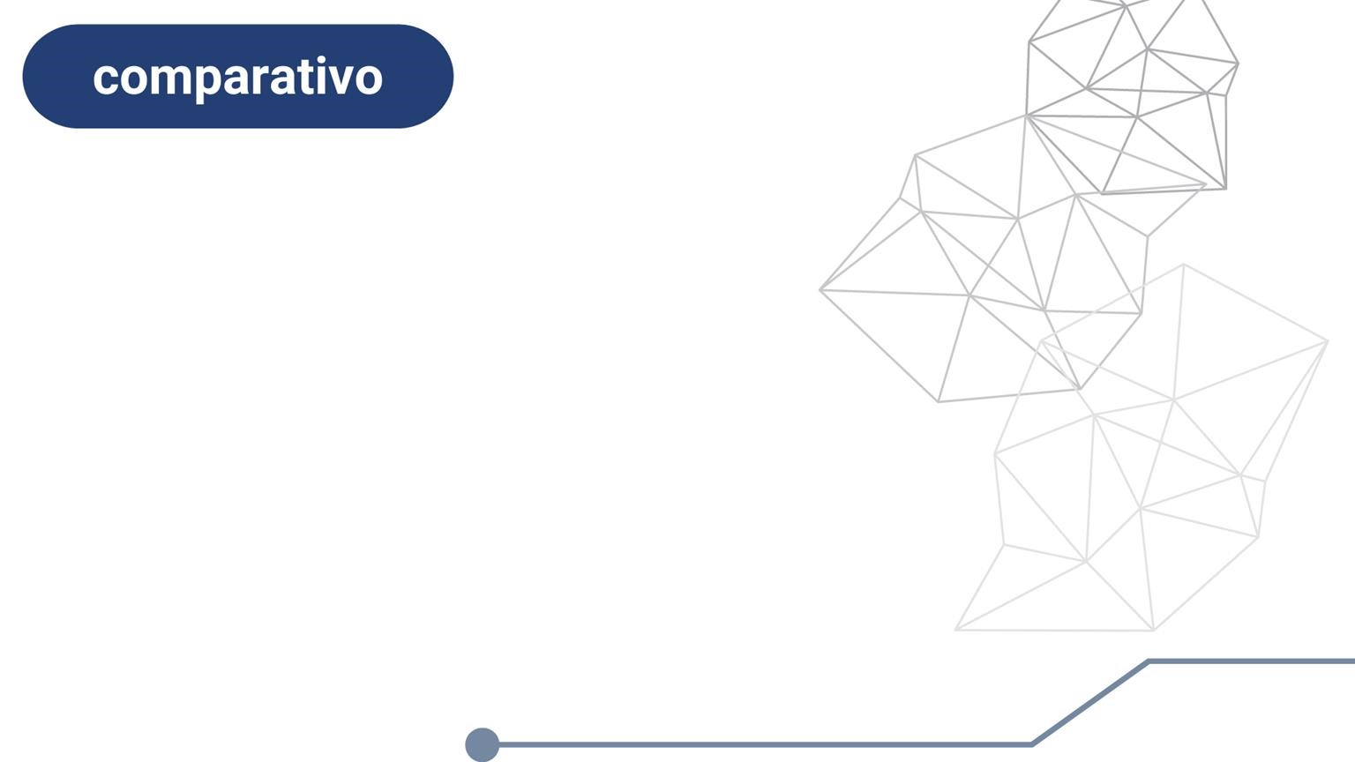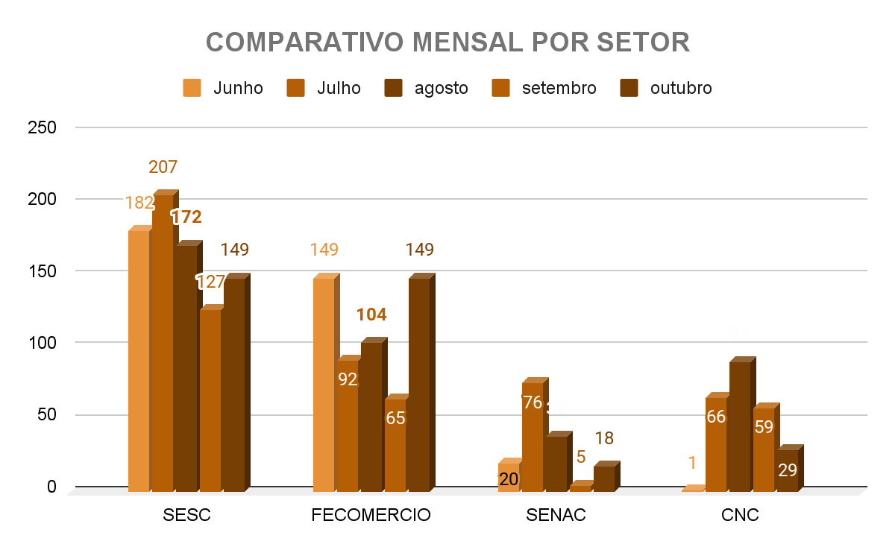

**Em**

**outubro,**

**houve**

**um**

**aumento**

**de**

**35**

**,**

**60**

**%**

**em**

**publicações**

**relacionadas**

**ao**

**sistema**

**Fecomércio**

**.**

O

maior

aumento

foi

relacionada

ao

Senac,

que

apesar

de

ser

o

setor

menos

citado

do

mês,

apresentou

3

vezes

mais

citações

se

comparado

ao

período

do

mês

anterior

.

**A**

**Fecomércio**

**apresentou**

**o**

**2**

**°**

**maior**

**aumento,**

**com**

**126**

**%**

**a**

**mais**

**de**

**matérias**

**neste**

**mês**

**.**

O

Sesc

AM

apresentou

um

excelente

resultado

de

imagem,

tendo

um

crescimento

de

17

%

em

matérias

.

**O**

**CNC**

**foi**

**o**

**único**

**setor**

**com**

**diminuição**

**em**

**outubro**

,

sendo

50

,

85

%

a

menos

em

comparação

ao

mês

de

setembro,

porém,

o

setor

apresentou

95

%

em

matérias

positivas,

e

nenhum

percentual

para

conteúdos

desfavoráveis

ao

setor

.

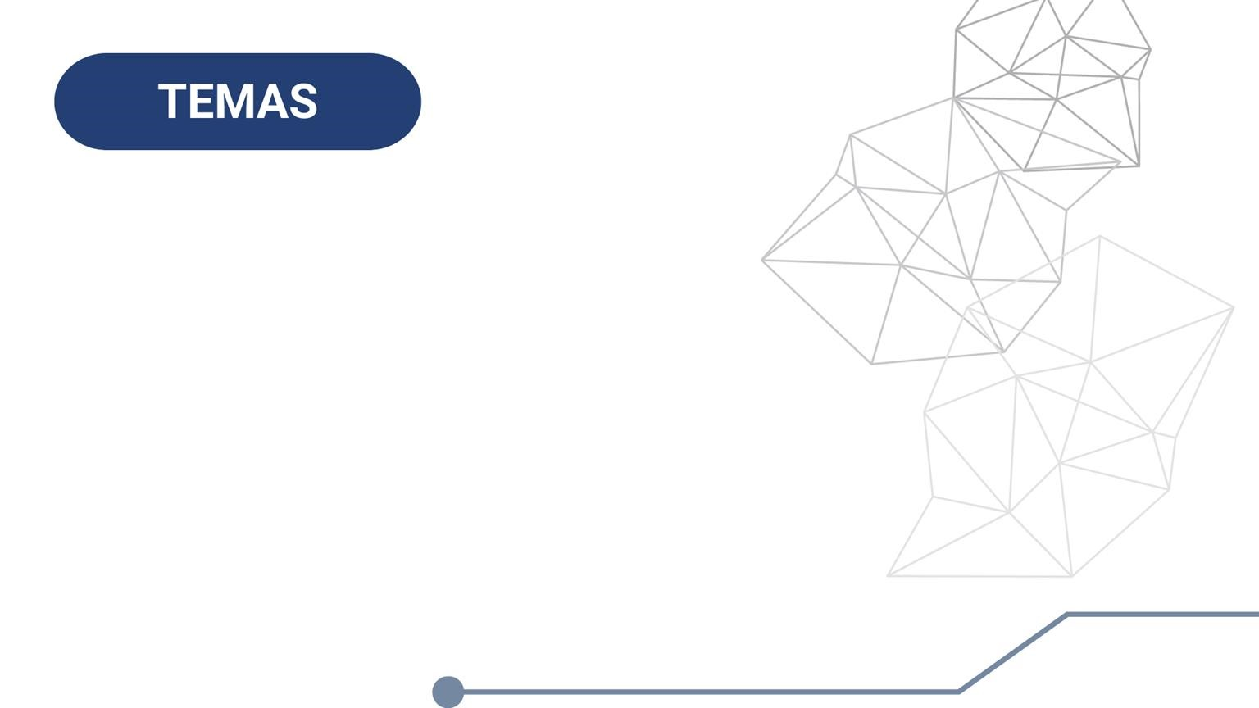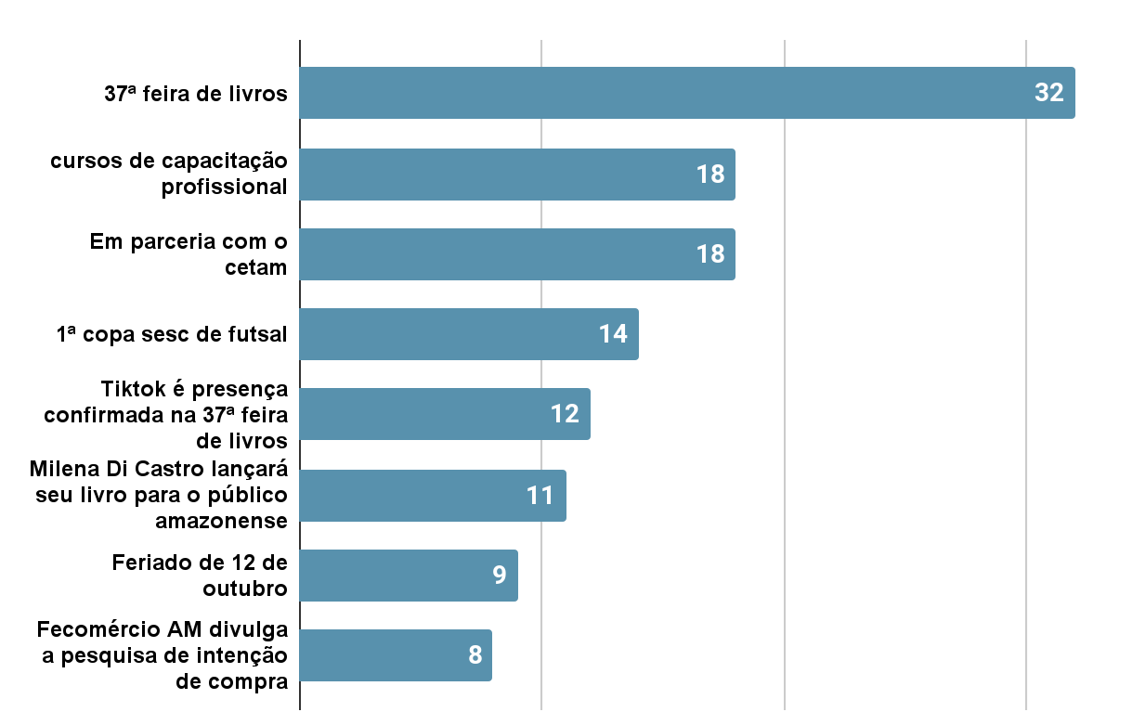

**°**

**de**

**livros”**

**foi**

**o**

**tema**

**que**

**mais**

**apareceu**

**entre**

**as**

**citações,**

tendo

grande

repercussão

na

mídia,

sendo

destaque

nos

principais

jornais

e

portais

regionais

.

Lançamento

do

livro

da

autora

Milena

Di

Castro,

e

presença

do

“Tiktok”

também

foram

assuntos

relacionados

à

Feira

do

Livro

.

Os

demais

assuntos

do

mês

foram

direcionados

ao

funcionamento

do

comércio

nos

feriados,

cursos

profissionalizantes

e

1

°

Copa

Sesc

de

.

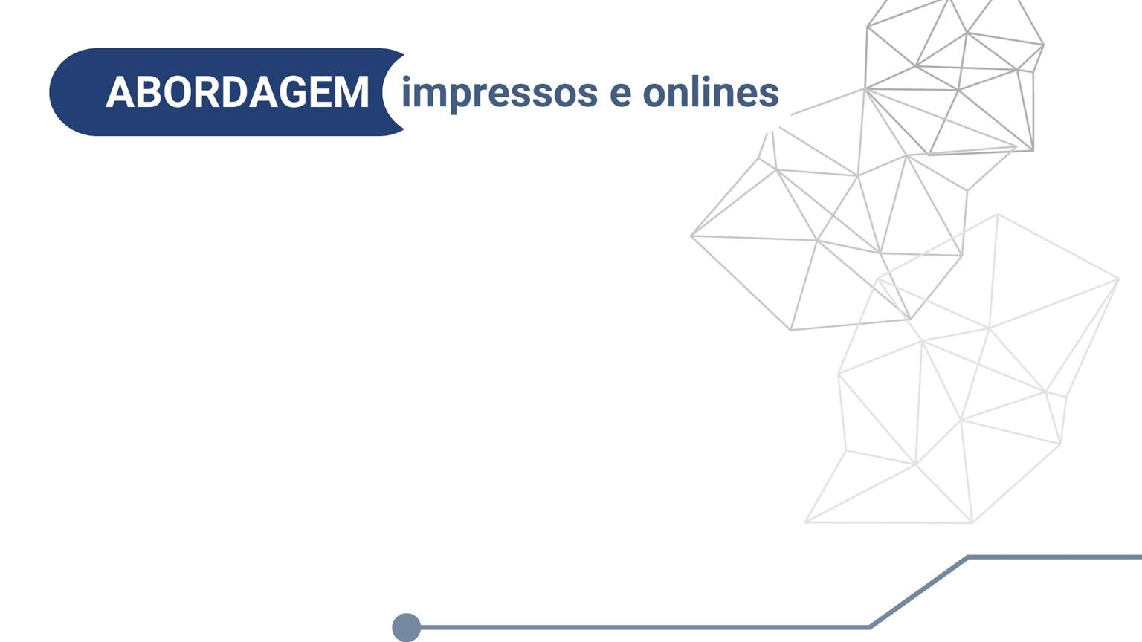

mês

de

outubro

.

Citações

em

títulos

ocupam

uma

parcela

de

51

,

90

%

dentro

do

segmento

de

matérias

com

fotos

.

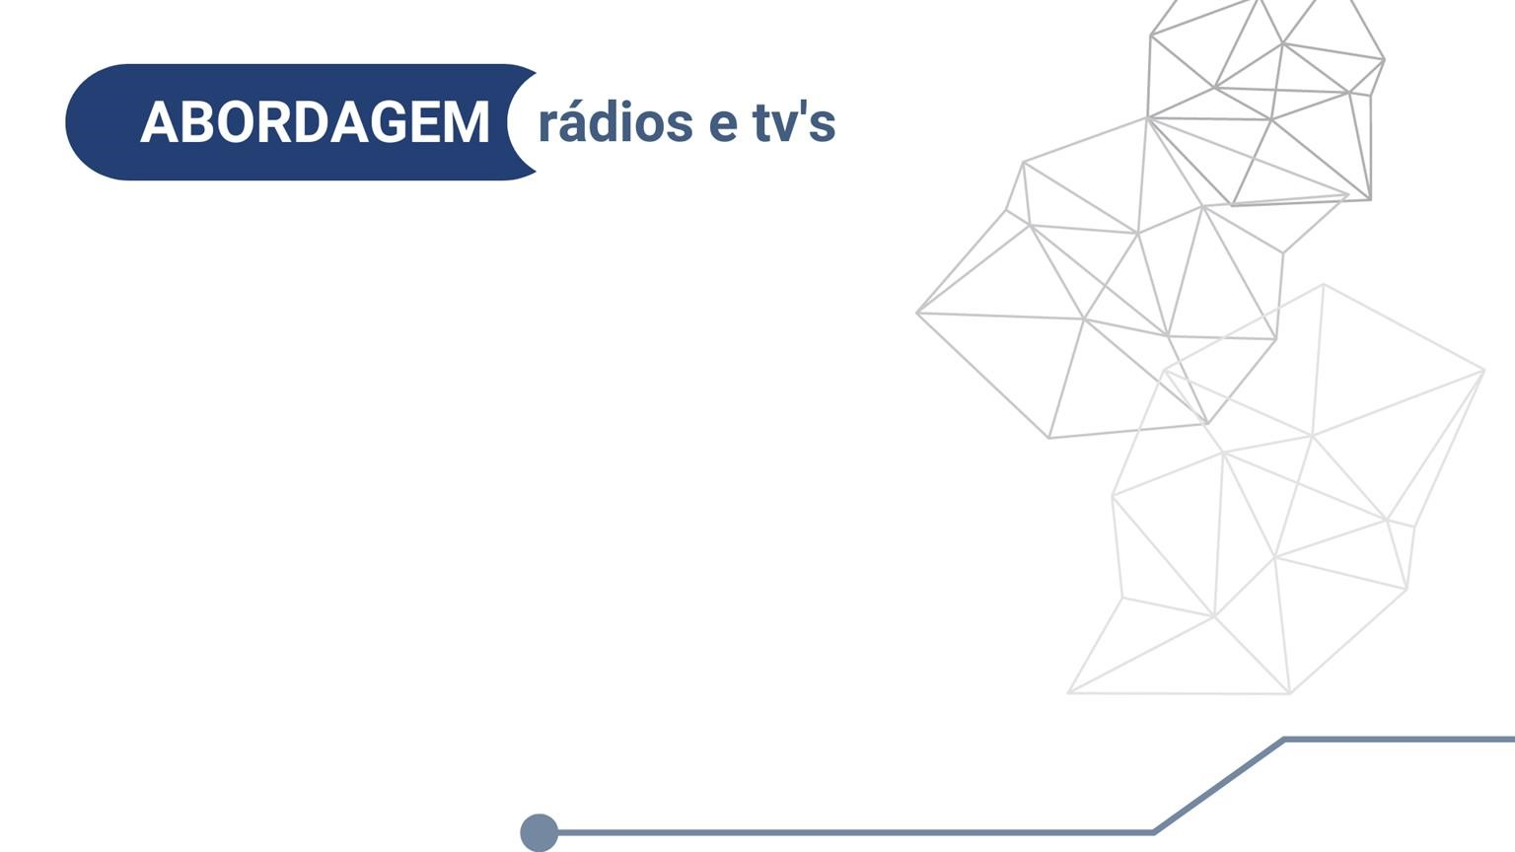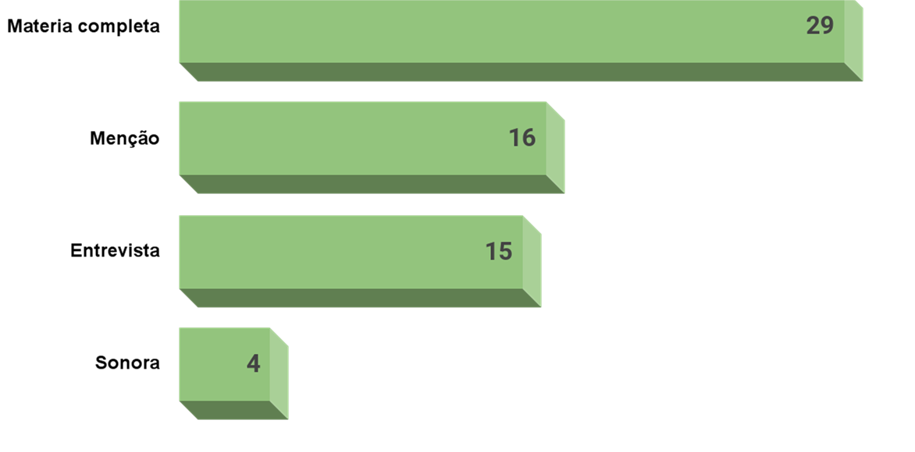

Houve

menções

ao

Sesc

AM

em

matérias

e

reportagens

relacionadas

à

Feira

do

Livro,

e

a

vagas

de

cursos

de

qualificação

.

O

horário

de

funcionamento

do

comércio

no

feriado

foi,

movimento

do

comércio

para

o

Natal

e

Black

Friday

foram

os

assuntos

mais

abordados

em

reportagens

de

rádio

e

TV

onde

a

Fecomércio

foi

frequentemente

citada

em

outubro

.

Não

houve

veiculação

de

matérias

negativas

.

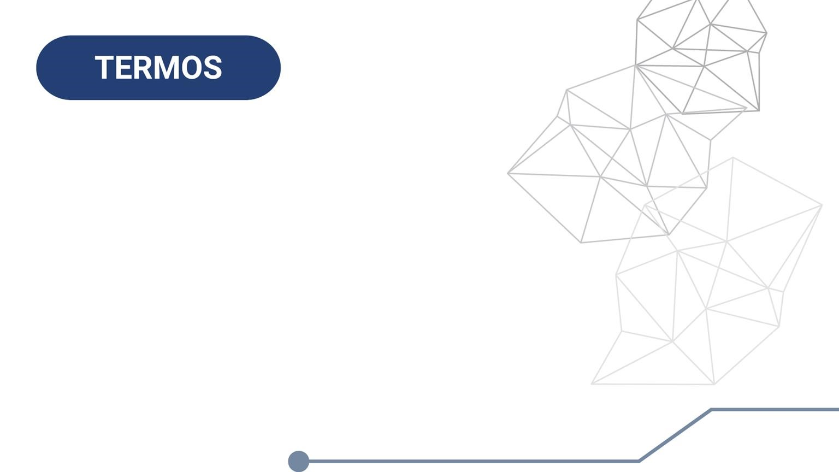

**67**

**,**

**55**

**%**

de

todas

as

publicações

**citaram**

**a**

**Feira**

**do**

**Livro**

**e**

**o**

**Sesc**

**AM**

**no**

**título**

,

fortemente

presente

em

matérias

referente

ao

evento

nas

mídias

online

.

**Comércio**

e

**vendas,**

**e**

**feriado**

foram

termos

direcionados

ao

sistema

Fecomércio

.

**Outros**

**termos**

**que**

**também**

**tiveram**

**frequência**

**no**

**mês**

**foram**

**cursos,**

**vagas**

**e**

**qualificação,**

direcionados

ao

Senac

AM

e

ao

Sesc

AM

.

A

CNC

foi

citada

principalmente

em

termos

relacionados

à

movimentação

do

comércio,

vendas

no

Natal

e

oferta

de

vagas

temporárias

.

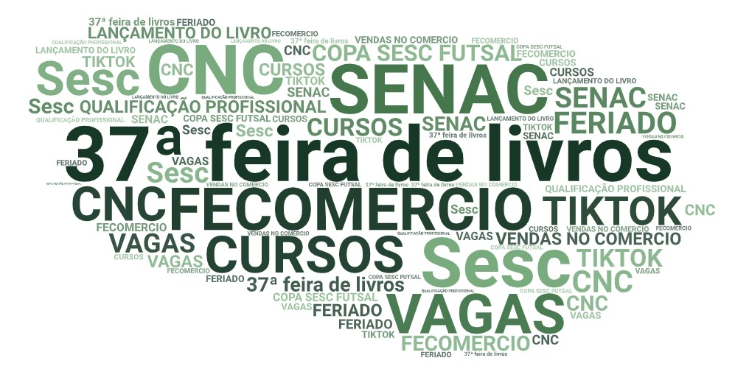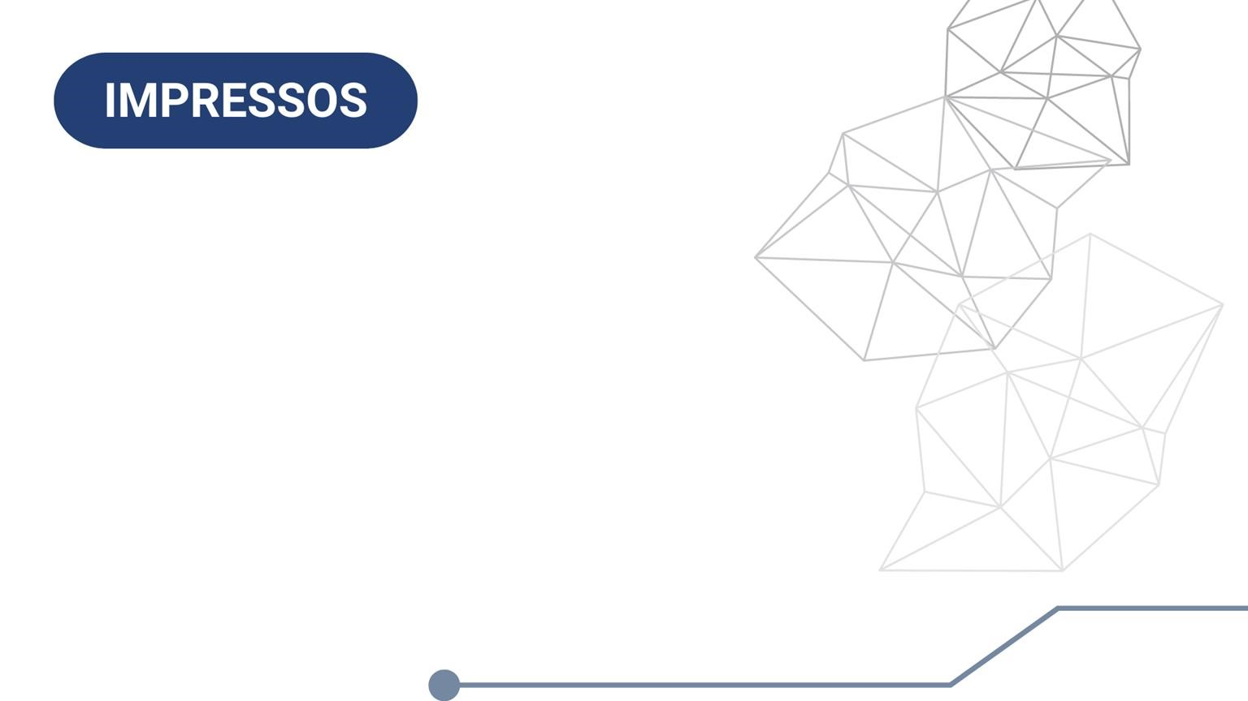

Entre

os

quatro

jornais

impressos

que

publicaram

matérias

no

período

monitorado

**destaca**

**-**

**se**

**o**

**Jornal**

**do**

**Commercio,**

**que**

**obteve**

**o**

**maior**

**quantitativo**

de

citações

ao

Sistema

Fecomércio

.

As

matérias

tiveram

como

assuntos

:

Escritor

e

influencer

Erick

Mafra

lançou

obra

durante

a

Feira

do

Livro,

Milena

Di

Castro

lançou

seu

livro

para

o

público

amazonense

na

Feira

do

Livro

SESC

e

a

abertura

das

inscrições

para

a

1

ª

Copa

Sesc

de

Futsal

.

Do

total

de

menções

publicadas

nos

impressos,

**98**

**,**

**27**

**%**

**foram**

**de**

**teor**

**positivo**

**.**

**Cerca**

**de**

**1**

**,**

**73**

**%**

**do**

**total**

**de**

**matérias**

**monitoradas**

**foram**

**consideradas**

**de**

**teor**

**neutro**

**.**

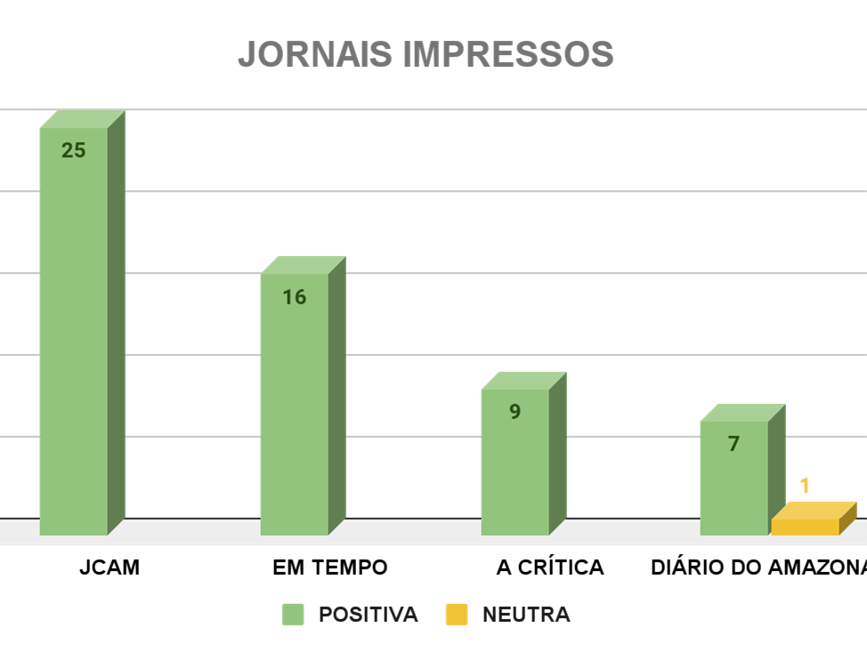

Dos

sites

e

portais

de

notícias

que

publicaram

matérias

sobre

o

Sistema,

o

**Portal**

**Amazon**

**Amazônia**

**obteve**

**o**

**maior**

**número**

**de**

**citações**

com

13

no

total

.

**Citações**

**em**

**sites**

**e**

**portais**

**representaram**

**62**

**,**

**53**

**%**

**do**

**total**

**de**

**matérias**

**monitoradas**

**em**

**outubro**

**.**

Na

análise

de

sentimento

das

matérias

publicadas,

**100**

**%**

aparecem

com

**teor**

**positivo**

**.**

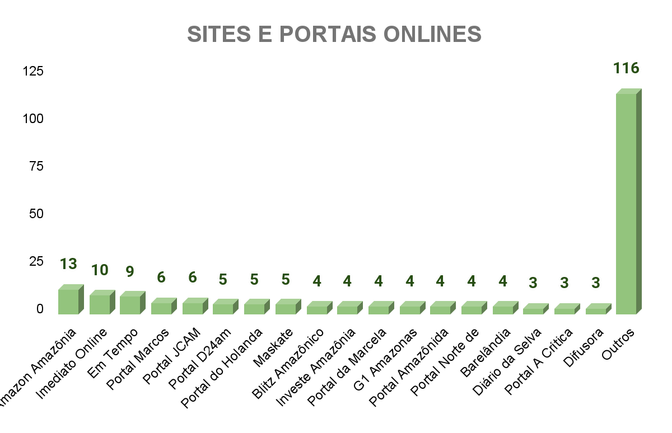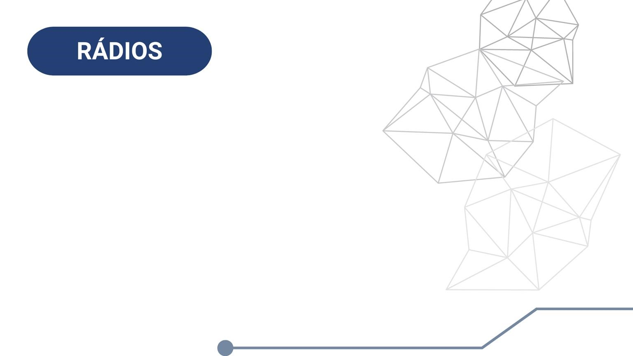

O

assunto

mais

abordado

nas

rádios

durante

o

período

monitorado

foi

referente

ao

horário

de

funcionamento

do

comércio

no

feriado

e

a

previsão

de

contratação

109

trabalhadores

temporários

.

A

rádio

**Difusora**

foi

responsável

pela

maioria

das

matérias

veiculadas

no

período

.

Sendo

7

matérias

no

total

.

As

matérias

classificadas

como

**positivas**

**representaram**

**91**

**,**

**30**

**%**

**das**

**matérias**

**no**

**período**

.

As

matérias

**neutras**

**representaram**

**apenas**

**8**

**,**

**7**

**%**

**do**

**total**

**.**

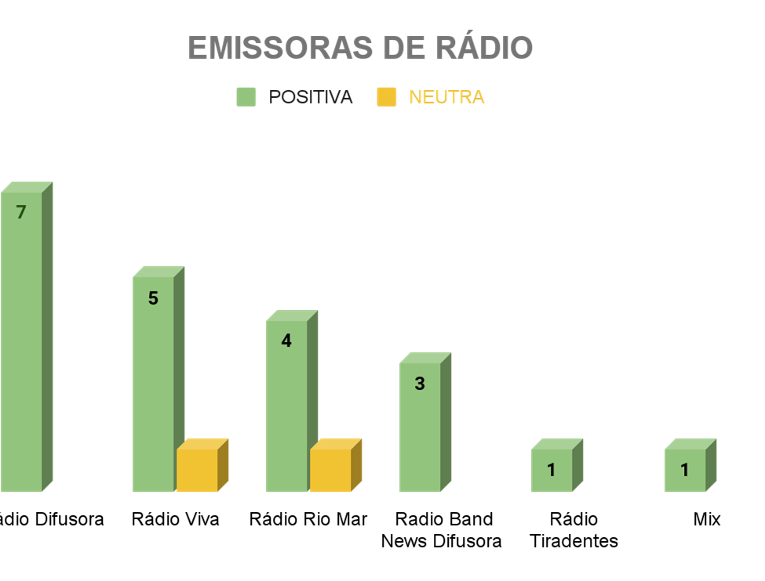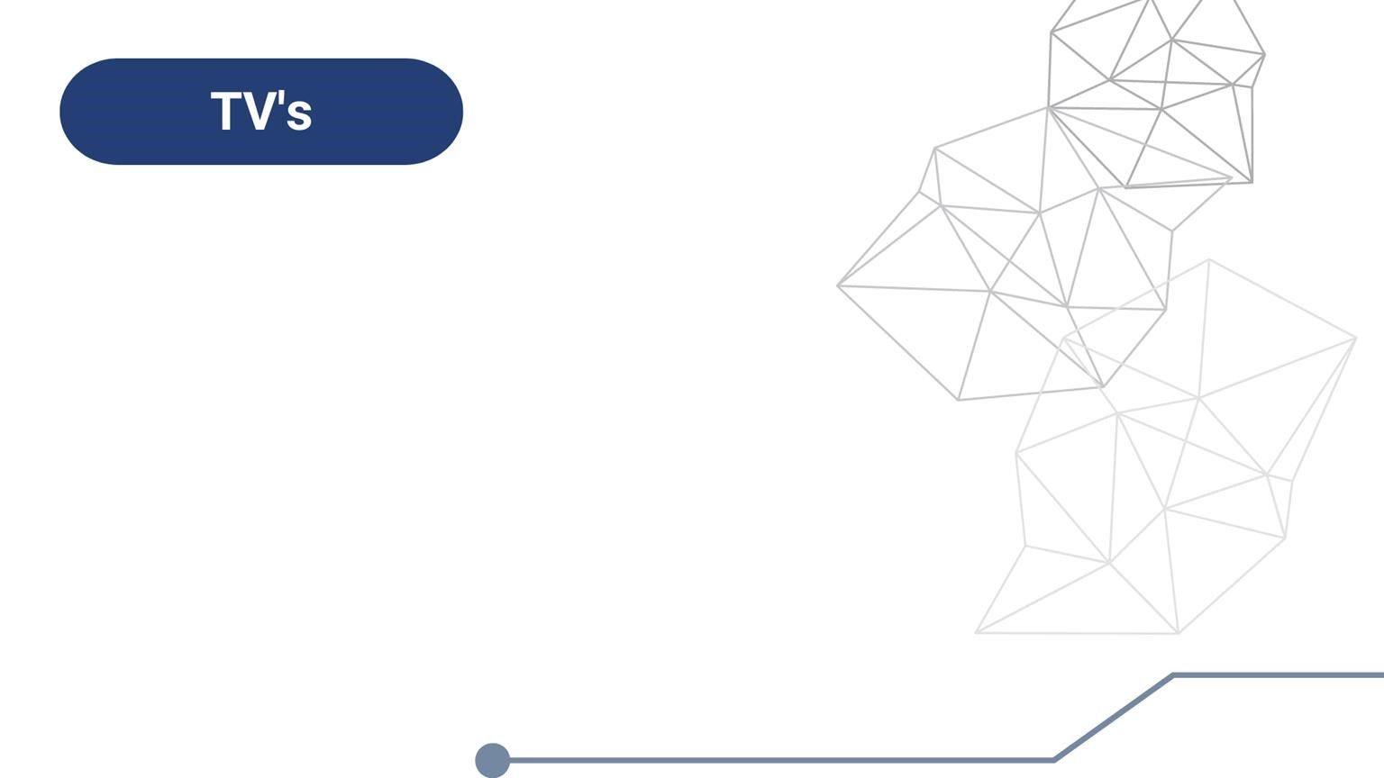

**Durante**

**o**

**mês**

**de**

**outubro**

,

os

assuntos

mais

repercutidos

nos

veículos

de

TV

foram

sobre

a

37

ª

Feira

do

Livro

Sesc

e

o

horário

de

funcionamento

do

comércio

durante

os

feriados

.

A

**TV**

**A**

**Crítica**

foi

a

responsável

pela

veiculação

da

maior

quantidade

de

citações,

um

total

de

15

.

Todas

as

matérias

divulgadas

durante

o

período

monitorado

foram

de

**teor**

**positivo**

**.**

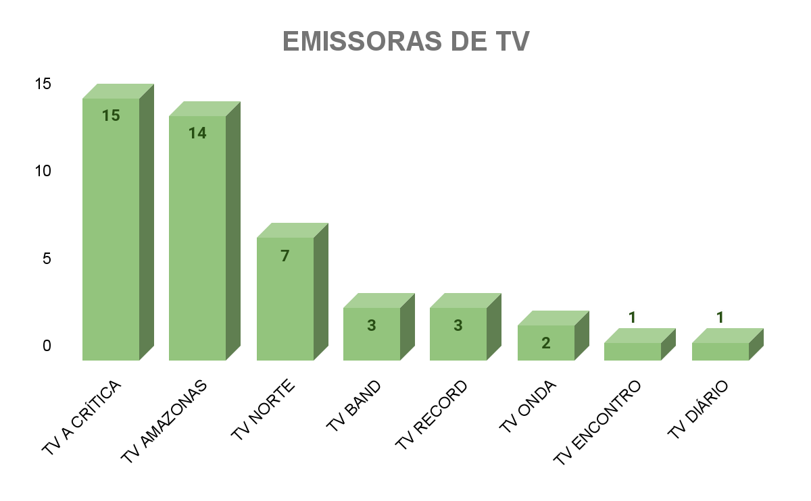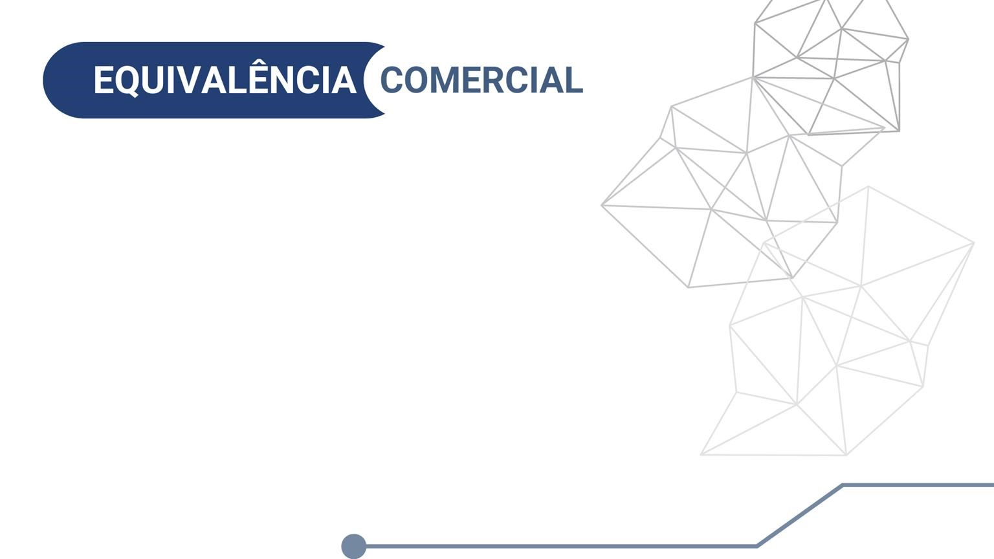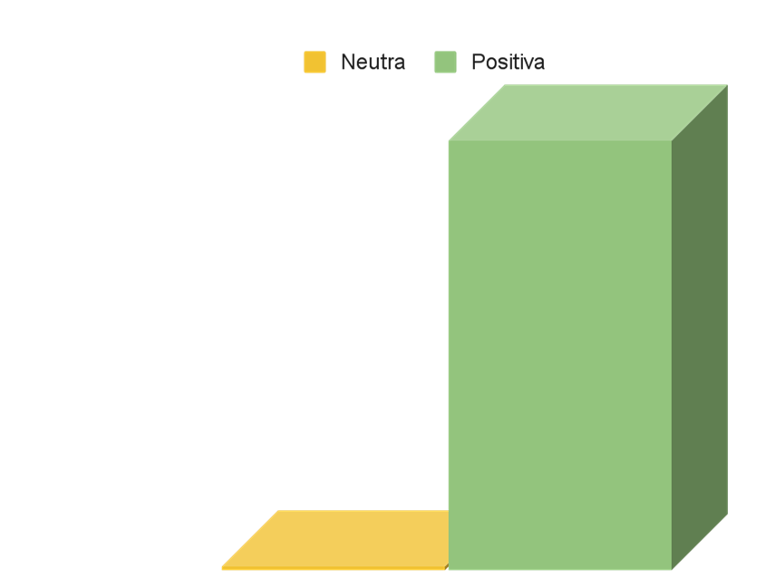

o

espaço

ocupado

pelo

Sistema

na

mídia

fosse

veiculado

por

publicidade

em

outubro,

seria

gasto

um

valor

equivalente

a

**R**

**$**

**404**

**.**

**331**

**,**

**87**

**por**

**toda**

**a**

**exposição**

**obtida**

**na**

**mídia**

.

Desse

total,

cerca

**R**

**$**

**400**

**mil**

**foram**

**mídias**

**espontâneas**

**favoráveis**

**para**

**o**

**Sistema**

,

sendo

um

ótimo

resultado

para

o

período

.

Do

valor

em

imagem

neutra,

a

estimativa

foi

de

cerca

de

R

$

3

mil,

sendo

uma

inserção

em

jornal

impresso

e

duas

veiculações

em

emissoras

de

rádio

No

equivalente

ao

noticiário

favorável,

63

,

10

%

da

exposição

ocorreu

em

mídia

online,

sendo

cerca

de

R

$

252

mil,

resultado

do

desempenho

midiático

de

pautas

e

releases

veiculados

em

sites

e

portais

regionais

.

**R$404.331,87**

**R$**

**3.810**

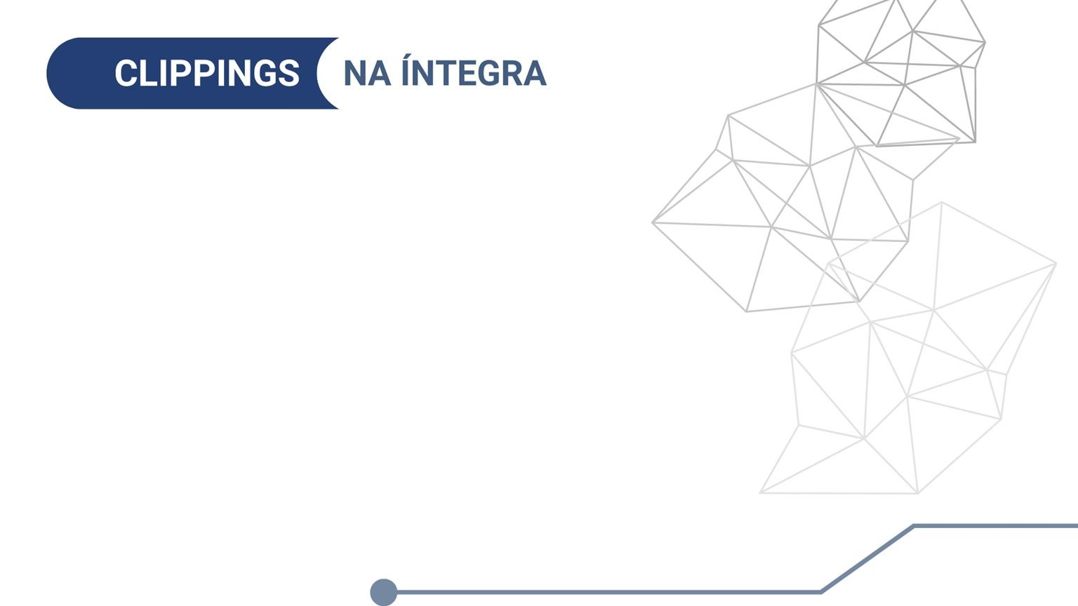

**IMPRESSOS**

**TV’S**

**ONLINES**

**RÁDIOS**

**Link:**

**https://porto.am/i?h7u4kaddi**

[**a**](https://porto.am/i?h7u4kaddia)

**Link:**

**https://porto.am/i?h7u4jutg6**

[**c**](https://porto.am/i?h7u4jutg6c)

**Link:**

**https://porto.am/i?h7u4je54q**

[**t**](https://porto.am/i?h7u4je54qt)

**Link:**

**https://porto.am/i?h7u4irxm9**

[**0**](https://porto.am/i?h7u4irxm90)

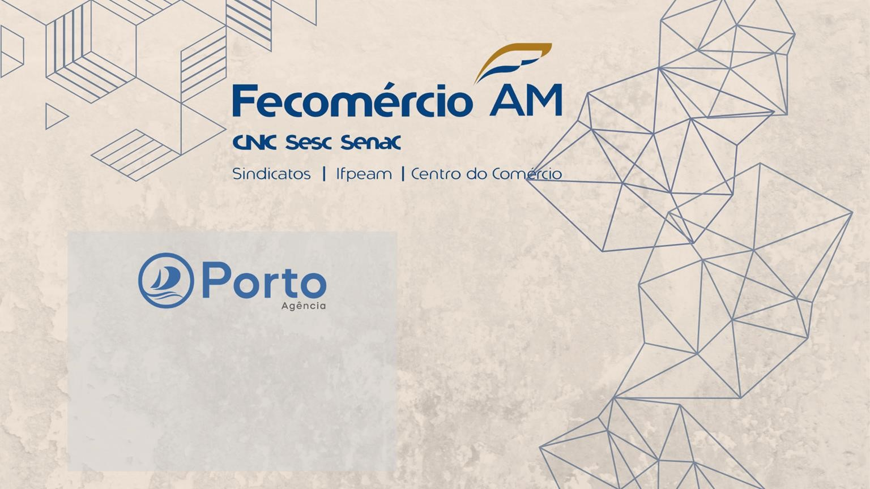

**A**

**Porto**

**Agência**

**é**

**especialista**

**em**

**soluções**

**.**

**Criatividade**

**e**

**suporte**

**ao**

**cliente**

**são**

**a**

**marca**

**registrada**

**da**

**empresa**

**.**

**O**

**time**

**da**

**Porto**

**trabalha**

**para**

**simplificar**

**a**

**vida**

**do**

**cliente,**

**desenvolvendo**

**produtos**

**inovadores**

**e**

**personalizados**

**.**

**@portoagencia_**

**www.portoagencia.com.br**